TISKOVÁ ZPRÁVA
Chcete v kanceláři dokonalou akustiku? Řiďte se ISO normou 22955
Praha, 26. května 2022 – Až 70 % zaměstnanců v kancelářích není spokojeno s akustickými podmínkami na svém pracovišti. Bohužel jsou to ale právě tyto prostory, které jsou pro architekty a projektanty z hlediska akustiky oříškem. Protože není kancelář jako kancelář. Jiné akustické podmínky panují v call centru a jiné například v pobočce banky. Naštěstí loni vznikla ISO norma 22955, která tuto problematiku konkrétně řeší. Jasně definuje akustické podmínky vhodné do různých kancelářských prostředí podle jejich využití. A navíc přináší přehledné instrukce, jak těchto akustických hodnot dosáhnout.

Hluk v kancelářích nám velmi pravděpodobně nezpůsobí trvalé následky, ale rozhodně není vítaným společníkem. Způsobuje totiž únavu, podrážděnost i ztrátu koncentrace a každé vyrušení má vliv na naši výkonnost. Podle kalifornských vědců trvá zaměstnanci v průměru 33 minut, než se po přerušení dokáže vrátit na původní úroveň koncentrace. „Rozdíly v produktivitě jsou markantní. Zejména pokud jde o složitější úkoly, u nichž je výkonnost v hlučném prostředí až o 50 % méně přesná,“ vysvětluje Iveta Králová, Key Segments Manager ze společnosti Ecophon, která bezmála čtyřicet let vyvíjí a prodává akustické systémy na absorpci hluku.

Akustika šesti různých typů kancelářských prostor

Hluk v kancelářích tedy představuje reálný problém. Až do loňského roku ovšem neexistoval přesný nástroj, který by definoval, jaké akustické podmínky by měly v různých typech kanceláří panovat i jak jich docílit. Nová norma určuje celkem šest různých typů kancelářských prostor:
- Prostory, kde činnost ještě není známa
- Prostory pro tele a videokomunikaci (např. call centra, střediska podpory)
- Prostory pro spolupráci mezi osobami na nejbližším pracovním místě (např. marketingová oddělení)
- Prostory pro činnost založenou na spolupráci v malém rozsahu (např. HR, účetní oddělení)
- Prostory pro kontakt se zákazníkem (např. recepce, pošty a banky)
- Prostory pro smíšené činnosti (kombinace výše uvedeného)

Klíčový povrch z pohledu akustiky? Strop!

Za nejdůležitější povrch v prostoru otevřených kanceláří z hlediska prostorové akustiky považuje ISO norma 22955 jednoznačně strop. Ten by měl být v ideálním případě opatřen celoplošným podhledem. Co se týče povrchové úpravy zdí, ta není tak efektivní. Nicméně zvuk pohlcující povrchovou úpravu stěn norma považuje za dobrý způsob, jak snížit dobu dozvuku a omezit šíření zvuku prostorem v málo zařízených otevřených kancelářích. „Využívají se například akustické stěny a podhledy vyrobené ze skelné vaty, která má výjimečnou schopnost absorbovat zvuk. Některé systémy, jako je například akustická omítka Fade, je také možné aplikovat na různé povrchy včetně klenutých či zakřivených stropů,“ říká Iveta Králová.

Zásadní vliv na prostorovou akustiku kanceláří nemají podle normy ani povrchové úpravy podlah. „Aby tomu tak bylo, muselo by se jednat o vysoce specializovaná řešení, jako jsou perforované podlahy s dutinami. Měkké podlahy pouze lehce zvyšují absorpci hluku ve vyšších frekvenčních pásmech. Hlavním akustickým přínosem koberců je minimalizace zvukových odrazů,“ prozrazuje Iveta Králová.

ISO norma 22955 naopak přikládá velký význam dispozičnímu řešení pracovních stanic nebo geometrii prostoru: „Normální výška stropu v otevřených kancelářích s velkou plochou zvyšuje soukromí pro rozhovor. Norma proto doporučuje vyhýbat se vyšším než standardním stropům. Také doslova uvádí, že je třeba se vyvarovat dlouhých a úzkých tvarů kancelářských prostor, protože podporují šíření zvuku,“ říká Iveta Králová.

Nový parametr: Akustický útlum mezi pracovišti

Norma ISO 22955 zavádí zcela nový parametr pro hodnocení akustické kvality kanceláří – tzv. akustický útlum mezi pracovišti (D_{A,S}). Na rozdíl od mnoha dalších parametrů prostorové akustiky (např. doby dozvuku nebo hladiny hluku na pozadí) udává D_{A,S} rozdíl hlukové hladiny mezi jejím zdrojem a příjemcem. Pro vyhodnocení akustiky ve většině prostor otevřených kanceláří bude tedy třeba několik hodnot D_{A,S}.

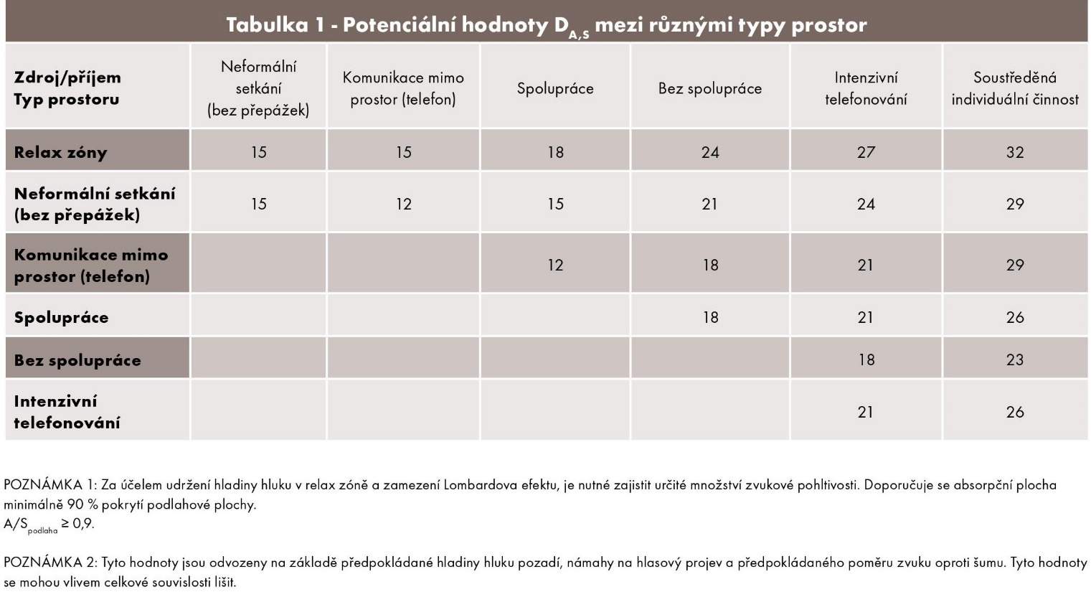
Jak uvádí tabulka níže, tento ukazatel poskytuje akustikům nástroj k vyhodnocení, jestli jsou činnosti odděleny dostatečným stupněm akustického tlumení. Hodnocení akustického designu na základě tohoto parametru je možné využít pro specifikování rozdílu činností mezi dvěma pracovišti z hlediska poklesu hlučnosti.

Norma nejen pro odborníky

ISO normu 22955 bezezbytku ocení akustici, architekti, projektanti a další profesionálové. Zajímavé ovšem je, že nová norma je vhodná i pro laiky. To je mimořádně důležité, protože například v případě rekonstrukcí často o investici do prostorové akustiky nerozhoduje profesionál, ale zástupce vedení firmy.

„Management zkrátka vycítí potřebu s nevyhovující akustikou něco udělat, ale neví, na základě čeho se rozhodovat. Tímto úkolem bývá často pověřen finanční ředitel, který ovšem jen zřídka tuší, co od dodavatelů poptávat. Toto nová norma mění,“ vysvětluje Králová a pokračuje: „Obsahuje totiž připravený detailní dotazník, který může management rozdat svým zaměstnancům. Na základě odpovědí vedení lépe pochopí, jaké zvuky nebo jaké prostory jsou z pohledu akustiky pro pracující nejvíc problematické a jaké mají v této oblasti preference. Poptávaný dodavatel stavebních úprav pak bude přesně vědět, jaké priority při zakázce řešit. Norma tedy zásadně usnadňuje život jak zadavatelům, tak dodavatelům, což z ní činí doslova revoluční nástroj v oblasti prostorové akustiky kanceláří.“

###

Pokud budete potřebovat doplňující informace, obracejte se na:
Igor Walter
Account Director
Phoenix Communication, a.s.
Tel.: 777 658 876
E-mail: igor@phoenixcom.cz

O Ecophon
Společnost Ecophon od roku 1983 vyvíjí, vyrábí a prodává akustické produkty a systémy. Ty mají za cíl přispívat ke zlepšení prostředí pro práci, vzdělávání i osobní život a zároveň ke zvyšování celkového komfortu i výkonnosti lidí. Firemní experti ve spolupráci s prestižními akademickými institucemi provádějí akustické studie a výzkumy, jejichž výsledky Ecophon následně implementuje do rozvoje kvality a funkčnosti vlastních produktů. Společnost působí ve více než 44 zemích a zaměstnává přibližně 800 zaměstnanců. Je součástí skupiny Saint-Gobain a sídlo společnosti se nachází ve Švédsku. Více informací naleznete na www.ecophon.com/cz.

Leesman Index – Global Workplace Survey, 2020
The effect of noise absorption variation in open-plan offices: A field study with a cross-over design, Seddigh A. a kol., Journal of Environmental Psychology 44 (2015)

